

**大二·心语**

•  **DAILY LIFEmmexport1594010006013**

↓↓↓

**/2024/9/25**

我们的主题——《自信的中国人》

mmexport1594010011544

** 01 来园情况 **

1. **来园人数**：今日来园幼儿28人，**汤舒谣、吴弈鸣、王梓**请假.

2.**来园情况：**今天我们班所有小朋友都准时来园了，幼儿都能够在不提醒下主动晨间签到，我班越来越多的小朋友能够独立书写自己的姓名，非常棒哦！

|  |  |  |
| --- | --- | --- |
| IMG_3769 | IMG_3768 | IMG_3767 |

3.**早点内容**：今天吃的点心是鲜牛奶、香葱花卷。孩子们能够自主倒奶，并根据自己的情况倒适量的牛奶，棒棒哒！

mmexport1590938236088 **02 户外活动**mmexport1590938236088

户外活动是幼儿一日生活中的重要一环，也是幼儿健康教育的重要组成部分。本周户外不混班，户外活动场地为跑步区、皮球区、综合区、小木屋、钻爬区、轮胎区、前滑梯、后滑梯等。今天我班的户外活动区域是小木屋。孩子们分组和好朋友三五成群一起游戏。游戏中能自主及时擦汗补充水分。

|  |  |  |
| --- | --- | --- |
| IMG_4342 | IMG_4344 | IMG_4345 |
| IMG_4353 | IMG_4351 | IMG_4346 |

|  |
| --- |
| **03 美术活动：和弟弟妹妹的开心一刻**  这是一节命题画，本次活动主要是幼儿通过回忆自己“送礼物”、“大手小手画一画”、“合作玩游戏”三个“大带小”系列活动中最开心的一件事情并流畅的线条大胆勾画出来，画面主要是幼儿自己或者与他人之间的“大带小”活动，有人物脸部特征，也有动态的画面。  幼儿已经和班内的同伴一起经历了“送礼物”、“大手小手插一插”、“合作玩游戏”三个“大带小”系列活动，也在谈话活动中回顾了当天的活动，畅谈了自己和弟弟妹妹最开心最难忘的一件事情，目的明确。幼儿画过正面、侧面、背面人物，但人物的动态姿势部分幼儿不能随自己的意愿而画，这部分已有经验不足，可能会影响画面效果。  活动中**丁沐晞、沈沐晨、李沐冉、李雨菲、王艺瑾、徐梓皓、鞠雨恒、万煜铂、陶栀夏、王艺凝、邓淼、高宇辰、丁雅琦、曹铭轩、高翌涵、李闻淼、刘倢序、沈奕恺、刘宸瑀、刘伊佳、刘政凯、钱进、董程宁、杨祥瑞、宋旭峰、梁铭轩**能够在绘画活动中感受做哥哥姐姐的自豪情感。  **丁沐晞、沈沐晨、李沐冉、李雨菲、王艺瑾、徐梓皓、鞠雨恒、万煜铂、陶栀夏、王艺凝、邓淼、丁雅琦、曹铭轩、高翌涵、李闻淼、刘倢序、沈奕恺、刘宸瑀、刘伊佳、刘政凯、钱进、董程宁、杨祥瑞、梁铭轩**用流畅的线条大胆勾画出“送礼物”、“大手小手插一插”、“合作玩游戏”三个“大带小”活动中最开心的一件事情，画面布局合理。。 |

mmexport1590938236088 **04生活活动**mmexport1590938236088

**吃饭情况：**

1. 午餐情况：今天午饭吃的是炸酱面、手工鱼圆汤。

今天，在吃饭前，**陶栀夏**小朋友进行了食谱的播报。今天，由星期三的值日生在就餐前做好值日生工作，为大家发毛巾、筷子、餐盘等。餐后，值日生也帮助阿姨一起做好擦桌子、收餐盘、送餐车等力所能及的事情。为今天的值日生点赞！

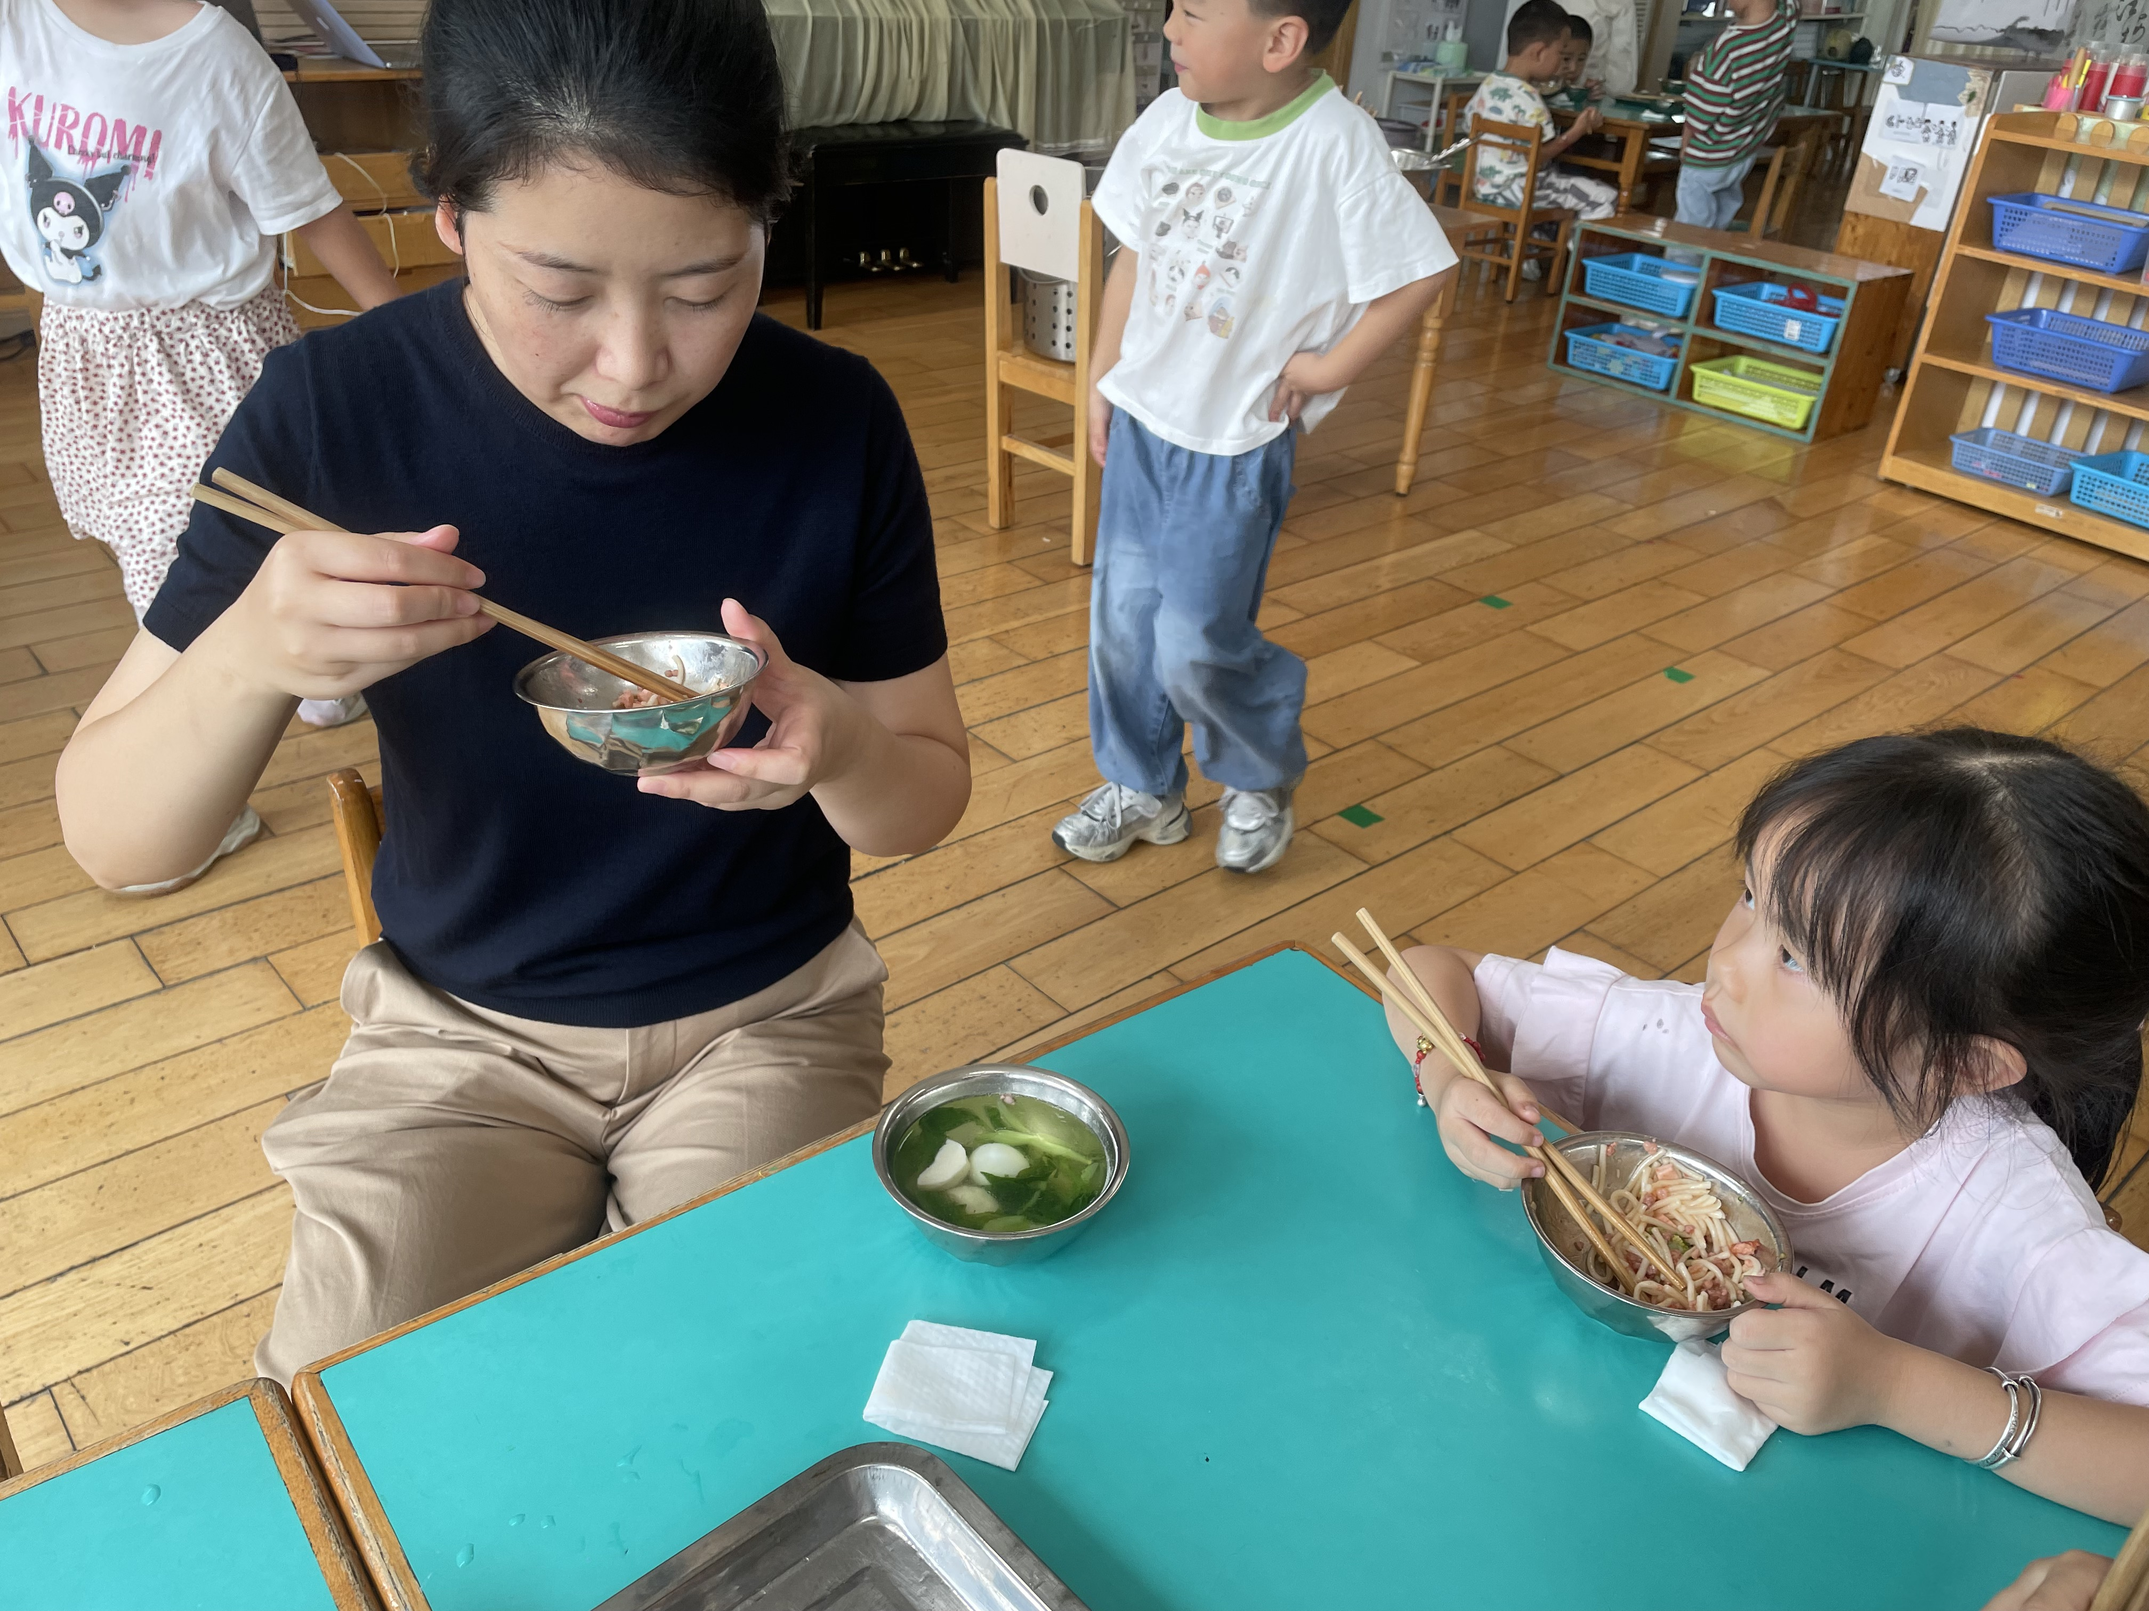

今天**李闻淼**妈妈走进我们班，近距离陪小朋友们就餐后写下陪餐感受：首先刚走进教室，就看到小朋友们井然有序的坐在自己的板凳上，等待老师的指令一组一组的去卫生间洗手、擦手，做好用餐前的准备。然后由指定的小组长发筷子、端盘子，洗完手的小朋友们依次排队端拿自己的饭菜。今天吃的是杂酱面和手工鱼丸汤，色香味美，荤素搭配合理。我看到小朋友们吃的津津有味，笑容满面。这也让我看到了他们在幼儿园度过了愉快的半天。

其次，我看到老师们非常关心孩子们的进餐情况。小朋友们有些不够吃还可以添饭，吃的慢的小朋友，老师也会耐心的督促他们好好吃饭。在这里，给老师们送个爱心！最后， 吃过饭后，小朋友们会自己收拾自己的餐具，把筷子、碗和湿巾送到指定的位置，然后安静的去洗手、擦嘴。最后高兴的到自己感兴趣的区域稍玩一会，等所有小朋友都吃完饭了，阿姨会收拾餐桌。在此期间，老师还会放一首歌曲让孩子休息放松！

通过这次陪餐活动，让我感受到幼儿园为每个小朋友都提供了一个安全、健康、快乐的成长环境。

今天午饭中饭菜全部吃完了。

**刘倢序**吃饭速度有待提高，**杨祥瑞**依旧极度挑食。

**下午：午点是青菜鸡丝粥、哈密瓜、冬枣。**

**2.午睡情况**

未睡：**钱进、高宇辰。**

** 05温馨提示 **

各位家长，苏霍姆林斯基说过这样一句话：“孩子的阅读开始越早，阅读时思维过程越复杂，阅读时对智力发展就越有益。”可见，阅读对孩子的智力发展及语言表达都有着不可忽视的作用，亲子阅读不仅可以帮助孩子早接触知识的海洋，更能促进亲子间的情感联系。

我们幼儿园也很专注于阅读的培养，并在29号下午15：30邀请《东方娃娃》杂志社讲师来园给家长做现场阅读讲座。讲师介绍：李琳琳东方娃娃早期阅读研究与指导中心研究员南艺首届戏剧研学营课程研发主创

1. 扎根幼教八年，专注于儿童绘本、早期阅读研究。在学前师资、家庭阅读提升方面有扎实的积累，教师家长培训超过800场。致力于幼儿园课程与教学、家庭与社会教育等领域的实践交流与社会推广。
2. 每个班3个名额，想要参加的家长请私聊老师哦！部分孩子指甲比较长，请家长们及时帮助幼儿修剪。

**。**

**谢谢大家的支持与配合！**

**—END—**

在一起的点滴都值得记录

**mmexport1591077507835**